**TD 04 : Identification bactérienne**

Les bactéries isolées de leurs environnements sont souvent transférer au laboratoire pour les purifier, les identifier et les utiliser dans divers applications.

L’observation morphologique après la coloration de Gram, sélectionne deux groupes bactériens, les bactéries à Gram positif, et les bactéries à Gram négatif. Cette classification est suivie par des tests qui ont pour but d’identifier une souche bactérienne pure, ces tests sont de nature biochimique.

1. **L’étude macroscopique**

**Définition d’une colonie bactérienne :** c’est l’amas, visible à l’œil nu, constitué par des milliards de descendances d’une seule cellule bactérienne vivante à la surface ou à l’intérieur d’un milieu de culture solide.

* **L’aspect des colonies**

La première étape du diagnostic bactérien d’une souche est la description macroscopique des colonies isolées ; parfois cette seule étude permet de connaître le germe qu’on a en présence car les colonies sont typiques. Cette description doit mentionner :

• **La taille :** diamètre des colonies**.** Vous pouvez mesurer cette taille à l'aide d'une règle graduée. On distingue :

* Colonies punctiformes : Colonies à peine visibles, dont la taille est inférieure au millimètre.
* Petites colonies : Colonies dont le diamètre est compris entre 1 et 2 mm.
* Colonies moyennes : Colonies dont le diamètre est compris entre 3 et 5 mm.
* Grosses colonies : Colonies dont le diamètre est supérieur à 5 mm.

• **La vue de profil (élévation)** (bombée, plane, ombiliquée, a bords surélevés ou en œuf au plat) et **avec vue de dessus (bords ou contours)** (bords : dentèles, en étoile, ovoïde, régulière, ondulée, lobée).

• **L'aspect de la surface** (lisse, rugueuse, brillante).

• **L'opacité.** Les colonies opaques ne laissent pas passer la lumière contrairement aux translucides. Certaines sont très transparentes, car ils laissent passer la lumière.

• **La consistance :** Elle se juge au moment du prélèvement. On distingue les colonies crémeuses des sèches et des muqueuses (gluantes).

• **La couleur ou pigmentation :** La plupart des colonies isolées sur gélose ordinaire sont couleur crème (sans pigment) mais certaines sont blanc porcelaine, jaune, vert,...;

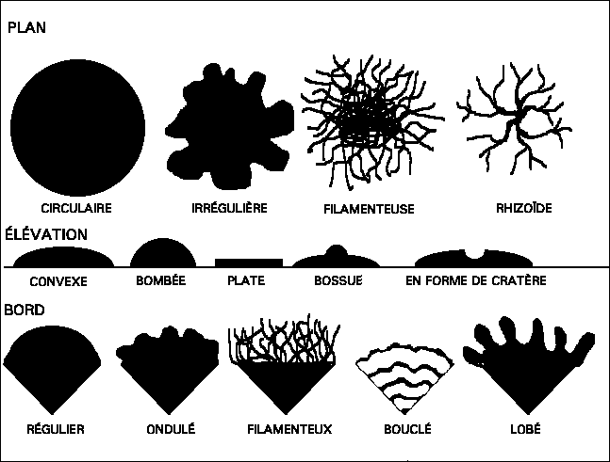

**Figure 1 :** aspect macroscopique des colonies bactériennes

**2. L’étude microscopique**

L’observation microscopique permet de faire une étude morphologique des cellules d’une espèce bactérienne. Elle comprend :

* 1. **L’état frais :** Cet examen permet d’apprécier la forme et la mobilité des germes étudiés.
  2. **Après coloration**
* **Coloration au bleu de méthylène :** permet d’apprécier la morphologie des bactéries: bacilles, coques... et leur mode de groupement: isolées, par 2, en amas, en chaînettes.
* **Coloration de Gram**: C'est une coloration qui permet de mettre en évidence lespropriétés de la paroi bactérienne, et d'utiliser ces propriétés pour les distinguer et les classifier en deux grands groupes:
* Gram+ qui ont une paroi de **peptidoglycanes épaisse** (ex : *Bacillus cereus*).
* Gram- qui ont une paroi de **peptidoglycanes fine**, mais qui ont en plus une membrane externe.
* **Coloration de spores :** Certaines espèces bactériennes ont la propriété de se transformer en spores ex : *Bacillus* ; c’est une forme de résistance de ces bactéries en particulier vis-à-vis de la chaleur. La coloration de spore se fait par le vert de malachite. Les spores apparaissent vertes dans les corps bactériens roses.
* **Coloration de capsule :**Les capsules sont des couches denses et bien délimitées de molécules visqueuses accumulées à l’extérieur de la paroi par certaines bactéries comme les pneumocoques. Pour l’observation de la capsule des microorganismes on utilise l’encre de chine : le fond de la préparation apparait noir et la capsule apparait transparente autour d’une bactérie plus foncée.

1. **Identification biochimique des bactéries**

C’est un ensemble de techniques qui sont basés sur les connaissances du métabolisme microbien et de la biochimie microbienne des microorganismes, ce qui permet d’identifier un microorganisme inconnu et le placer dans un taxon connu « genre et espèce ». Les techniques d’identification biochimiques utilisent plusieurs milieux de culture d’identification solides et liquides contenant des substrats susceptibles à être dégradé par les bactéries et donc cela permet de connaitre si la bactérie possède ou pas l’enzyme en question.

L’identification biochimique est parmi les premières méthodes utilisées pour l’identification en bactériologie, pour cela elle est appelée **galerie biochimique classique**, les tests se font dans des tubes à essai contenant les substrats à tester. Vers la fin du vingtième siècle ces tests ont été modernisés et regroupé dans des plaques en plastiques chacune de ces plaques contient environ 20 tests miniaturisés en microtubes, chaque plaque est spécifique pour un groupe d’espèces bactérien, ces plaques s’appellent galerie API (Appareillage et Procédé d'Identification). Exemple ; API 20E spécifique pour les Entérobactéries, API staph spécifique pour les staphylocoques, etc.

* 1. **Les tests biochimiques utilisés couramment (Galerie classique)**

1. **Test de catalase**

Ce test est utilisé pour identifier les organismes qui produisent l'enzyme catalase. C'est une enzyme qui décompose l'eau oxygénée en eau et en oxygène gazeux. La méthode consiste à prélever une colonie du germe à étudier sur l'extrémité d'une pipette Pasteur fermée que l'on plonge ensuite dans un millilitre d'eau oxygénée. Le dégagement de bulles gazeuses signe la présence de l'enzyme. Les streptocoques ont une catalase négative en revanche les staphylocoques positifs 2 H2O₂→ O2 + 2 H2O.

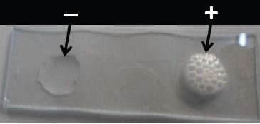

**Figure 2** : résultat du test de catalase

1. **Ensemencement sur gélose Mannitol- Mobilité**

Le milieu Mannitol-Mobilité est utilisé pour l’identification présomptive des entérobactéries basée sur la fermentation du mannitol (virage de couleur du milieu de rouge au jaune) et la mobilité.

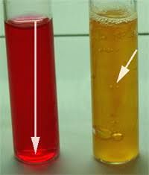

**Figure 3** : ensemencement sur gélose Mannitol-mobilité

1. **Utilisation du Citrate**

Ce milieu permet de mettre en évidence l'utilisation du citrate comme seule source de carbone et d'énergie.

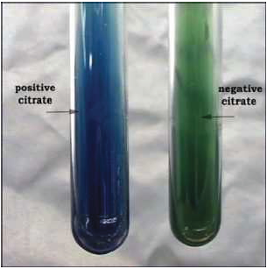

**Figure 4 :** ensemencement sur gélose citrate de Simmons

1. **Test d’oxydase**

Le terme d'oxydase désigne une enzyme recherchée en bactériologie systématique. La présence d'oxydase serait liée à celle dans la chaîne respiratoire du complexe enzymatique (cytochrome-oxydase). Certains bactériologistes préfèrent parler de cytochrome-oxydase plutôt que d'oxydase. La recherche de l'oxydase s'effectue avec des disques prêts à l'emploi du commerce. Déposer le disque sur une lame porte-objet, l'humidifier avec deux gouttes d'eau distillée stérile et écraser la colonie testée sur le disque. La présence d'une oxydase se traduit par l'apparition d'une coloration violette. Les entérobactéries ont une oxydase négative.

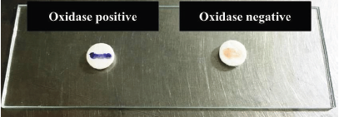

**Figure 5** : résultat de test d’oxydase

1. **Le milieu TSI (Triple Sugar Iron)**

La **gélose TSI** est utilisée pour **l'identification présomptive des entérobactéries** basée sur la fermentation du glucose, du lactose, du saccharose et sur la production de gaz et de sulfure d'hydrogène (H2S). La souche microbienne utilise en premier temps le glucose, puis le saccharose ou le lactose en 2éme stade, puis les peptones en 3éme stade. Comme elle peut produire de l’H2S.

-Lorsque l'un des glucides est fermenté, la baisse du [pH](https://microbiologie-clinique.com/ph-echelle-ph.html) fera passer le milieu de l'orange rougeâtre (la couleur originale) au jaune.

- Une couleur rouge foncé indique une alcalinisation des peptones.

-Le thiosulfate de sodium dans le milieu est réduit par certaines bactéries en sulfure d'hydrogène (H2S), ce dernier réagit avec les ions ferriques dans le milieu pour produire du sulfure de fer (FeS), un précipité insoluble noir.

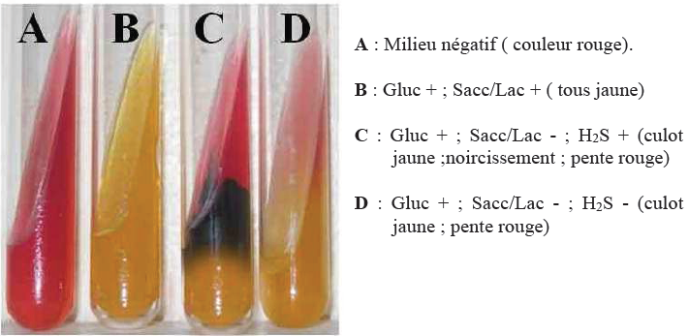

**Figure 6** : ensemencement de la gélose TSI

* 1. **Les tests API**

**-Galerie API** est une galerie miniaturisée et standardisée de **tests biochimiques**, exploitable avec des bases de données d’identification complètes dont la plus connue est l'**api 20E** (20 caractères pour les entérobactéries).

-L'**API 20E** comprend une bande en plastique contenant 20 mini-puits de test. Chaque puits contient des milieux déshydratés avec des compositions chimiquement définies pour détecter généralement l'activité enzymatique, principalement liée à la fermentation des glucides ou au catabolisme des protéines et des acides aminés par les organismes inoculés.

**Principe :** Une suspension bactérienne est utilisée pour réhydrater chacun des puits. Pendant l'incubation, le métabolisme produit des changements de couleur spontanés ou révélés par l'ajout de réactifs. Tous les résultats de tests positifs et négatifs sont compilés pour obtenir un numéro de profil, qui est ensuite comparé aux numéros de profil dans un livre de codes commercial (ou en ligne) afin de déterminer l'identification de l'espèce bactérienne.

**Les differents tests dans l'API 20E :**

1. **ONPG** : recherche de l'enzyme β-galactosidase par hydrolyse du substrat onitrophényl-D-galactopyranoside

2. **ADH** : décarboxylation de l'acide aminé arginine par l'arginine dihydrolase

3. **LDC** : décarboxylation de l'acide aminé lysine par la lysine décarboxylase

4. **ODC** : décarboxylation de l'acide aminé ornithine par l'ornithine décarboxylase

5. **CIT** : utilisation du citrate comme seule source de carbone

6. **H2S** : production de sulfure d'hydrogène

7. **URE** : test de l'enzyme urease

8. **TDA** (Tryptophane désaminase): détection de l’enzyme tryptophane désaminase: Réactif- Chlorure Ferrique.

9. **IND** : production d'indole à partir de tryptophane par l'enzyme tryptophanase. Réactif de Kovac.

10. **VP:** test de Voges-Proskauer pour la détection de l'acétoïne (acétyl méthylcarbinol) produite par fermentation du glucose par des bactéries utilisant la voie du butylène glycol

11. **GEL** : test pour la production de l'enzyme gélatinase qui liquéfie la gélatine

12. **GLU** : fermentation du glucose (sucre hexose)

13. **MAN:** fermentation du mannose (sucre hexose)

14. **INO:** fermentation de l'inositol (polyalcool cyclique)

15. **SOR:** fermentation du sorbitol (alcool sucre)

16. **RHA:** fermentation du rhamnose (sucre méthyl pentose)

17. **SAC:** fermentation du saccharose (disaccharide)

18. **MEL:** fermentation du mélibiose (disaccharide)

19. **AMY:** fermentation de l'amygdaline (glycoside)

20. **ARA:** fermentation de l'arabinose (sucre pentose)

* **Inoculation de la galerie**

Remplir en posant la pipette contre la paroi de la cupule.

* Remplir les tubes et les cupules des tests du type **lCITl**.
* Remplir les tubules des tests du type **ADH** et remplir la cupule avec de l’huile de paraffine, pour crée l’**anaérobiose**.
* Remplir uniquement les tubules des tests restants.

**Remarque :** il est important de veiller à ne pas créer de bulles lors de l’inoculation qui pourraient fausser le résultat. De plus l’apparition de bulles après l’incubation apportera un caractère d’identification supplémentaire (GAZ +).

* Refermer la boite d’incubation. Incuber à 37°C pendant 18 – 24 heures.
* **Interprétation des résultats**

1. Pour certains compartiments, le changement de couleur peut être lu immédiatement après 24 heures, mais pour certains réactifs, il faut y ajouter des réactifs avant toute interprétation.

2. Ajouter les réactifs suivants à ces compartiments spécifiques :

· **TDA**: Mettez une goutte de chlorure ferrique

· **IND**: Mettez une goutte de réactif de Kovac

· **VP**: Mettez une goutte de KOH à 40% (réactif VP 1) et une goutte de VP Réactif 2 (α-Naphthol).

3. Obtenez l’Échelle de lecture de l’API (nuancier) en marquant chaque test comme positif ou négatif sur le couvercle du plateau. Les puits sont délimités en triplets par des triangles noirs pour lesquels des scores sont attribués.

4. Additionnez les scores pour les puits positifs uniquement dans chaque triplet.

5. Trois réactions de test sont additionnées à la fois pour donner un numéro à 7 chiffres, qui peut ensuite être recherché dans le livre de codes. Le score le plus élevé possible pour un triplet est 7 (la somme de 1, 2 et 4) et le plus bas est 0.

6. Identifier l'organisme en utilisant le catalogue API ou apiweb (en ligne).

**Tous les tests sont négatifs**

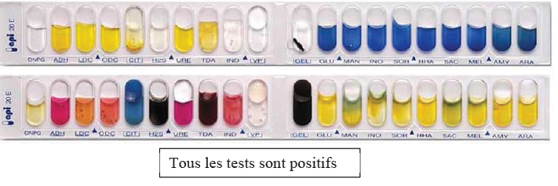

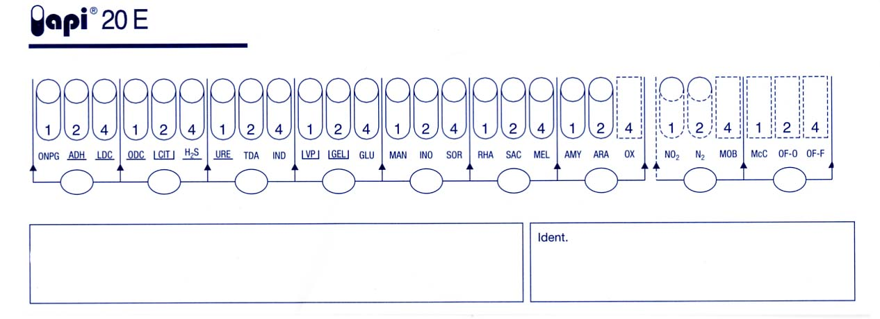

**Fiches des résultats de l'APi20E**

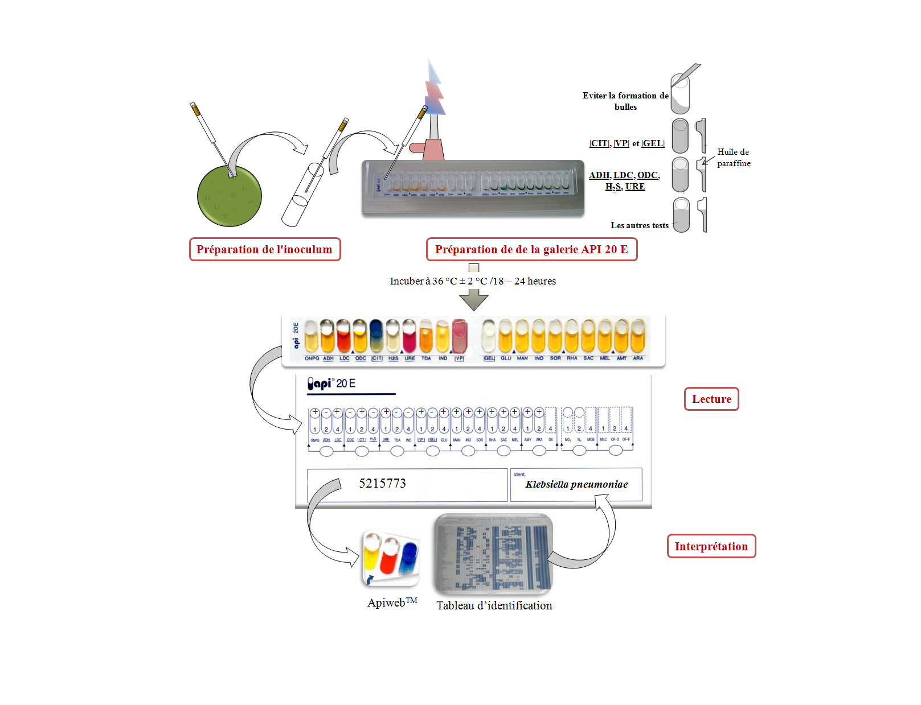

**Protocole d’identification avec la galerie API 20E**